Manual Proyecto 1 Análisis de Algoritmos. Reservados todos los derechos.

La información incluida en este documento está sujeta a cambios sin previo aviso. Proyecto 1 Análisis de Algoritmos se reserva el derecho de modificar esta documentación y realizar cambios en su contenido de vez en cuando sin tener la obligación de notificar a ninguna persona en relación con dichas revisiones o modificaciones.

El software descrito en esta documentación se suministra en base al Proyecto final de Análisis de algoritmos está protegido por leyes internacionales de propiedad intelectual. Sólo puede copiar este software con finalidades de copias de seguridad.

COPYRIGHT (C) del programa 2008 - 2008 Proyecto 1 Análisis de Algoritmos.

Reservados todos los derechos.

Requisitos de software para ejecución.

El Proyecto 1 Análisis de Algoritmos esta compilado y desarrollado con NetBeans IDE 6.0 se recomienda usar Sun java 6 Runtime para la ejecución.

Ejecución del Programa.

Ejecución desde Consola.

Plataforma Windows.

c:\...\<carpeta contenedora>\java -jar “proyectoUno.jar”

Plataforma Linux.

usuario/.../<carpeta contenedora>/java -jar “proyectoUno.jar”

Nota: La carpeta contenedora es la carpeta que contiene al archivo comprimido de nombre proyectoUno.jar (proyectoUno/dist/).

Ejecución desde la carpeta contenedora.

Carpeta contenedora: <unidad>\Proyecto Final\proyectoUno\dist

Plataforma Windows.

Si el icono del archivo proyectoUno.jar es similar al siguiente:  dar doble click sobre el. En caso contrario dar click derecho y buscar opción abrir con Sun java 6 Runtime.

Plataforma Linux.

Dar click derecho y buscar opción abrir con Sun java 6 Runtime.

Pantalla de inicial.

7

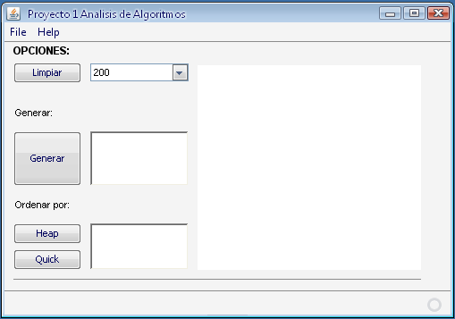
1
2
3
4
6
5

- Botón Limpiar: Después de usar el programa limpia el lienzo y los recuadros donde se muestra el arreglo.
- Botón Generar: Genera un arreglo aleatorio de 200 valores.
- Botón Heap: Arregla el arreglo usando el algoritmo de ordenamiento HeapSort.
- Botón Quick: Arregla el arreglo usando el algoritmo de ordenamiento QuickSort.
- Nos permite cambiar el valor del arreglo.
- Lienzo: Área que muestra gráficamente nuestro arreglo.
- Barra de menú.

Cambiando tamaño del arreglo.

La siguiente imagen muestra como cambiar el tamaño del arreglo, el tamaño predeterminado esta marcado con 200 valores aleatorios.

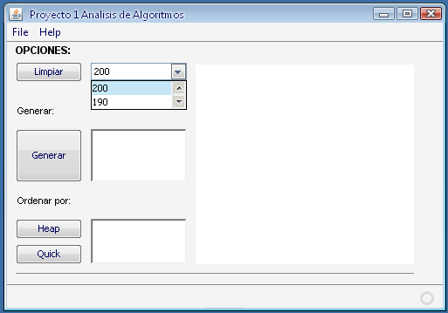

Arreglo aleatorio.

La siguiente imagen muestra el comportamiento del programa después de presionar el botón “Generar”, se puede observar el arreglo graficado en el Lienzo en un eje de coordenadas (x, y). En el recuadro del lado derecho del botón podemos observar los números generados y desplazarlos con la barra.

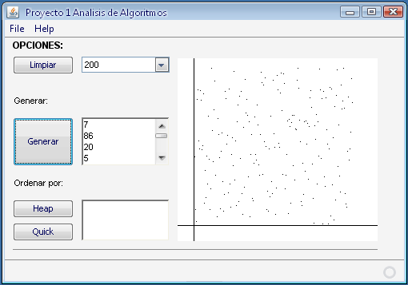
Algoritmo HeapSort.

La siguiente imagen muestra el procedimiento después de presionar el botón Heap, se muestra gráficamente como el algoritmo va ordenando de forma descendente.

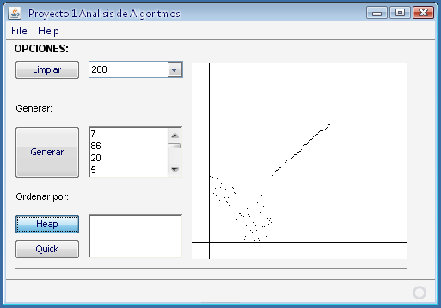

La siguiente imagen muestra la grafica después que el algoritmo termino de ordenar los valores y al lado derecho del botón se encuentran los números ordenados.

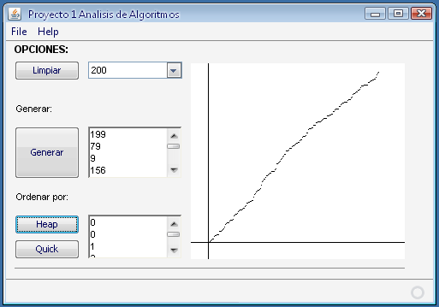
Algoritmo Quicksort.

La siguiente imagen muestra el procedimiento después de presionar el botón Quick, se muestra gráficamente como el algoritmo va ordenando de forma ascendente.

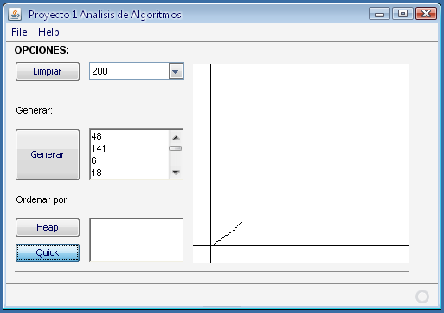

La siguiente imagen muestra la grafica después que el algoritmo termino de ordenar los valores y al lado derecho del botón se encuentran los números ordenados.

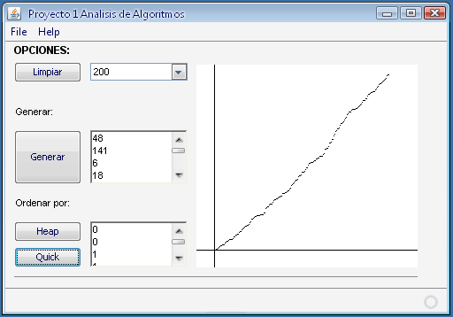
Barra de menú.

En la barra de menú que contiene el programa en dentro de la opción File tenemos Exit que nos sirve apara cerrar el programa.

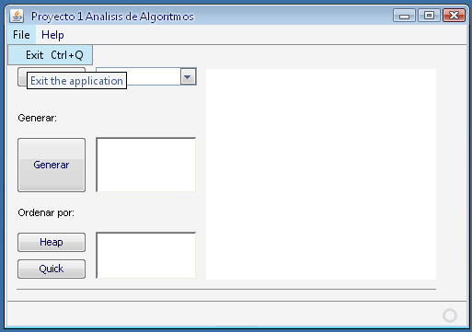

Dentro de la opción Help tenemos la opción About…

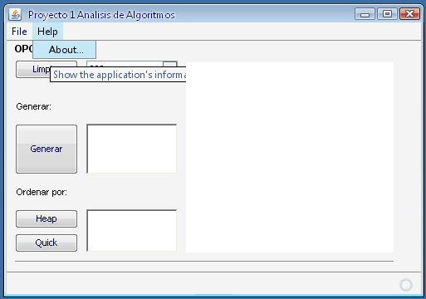

La opción About nos da una breve descripción del programa.

